1153.马周游解题报告

- 原题中文大意
对于一个8*8的棋盘，用下列的方式编号
1 2 3 4 5 6 7 8
9 10 11 12 13 14 15 16
17 18 19 20 21 22 23 24
25 26 27 28 29 30 31 32
33 34 35 36 37 38 39 40
41 42 43 44 45 46 47 48
49 50 51 52 53 54 55 56
57 58 59 60 61 62 63 64
如果它走63步正好经过除起点外的其他位置各一次，这样一种走法则称马的周游路线，设计一个算法，从给定的起点出发，找出它的一条周游路线。马的走法是“日”字形路线。
输入有若干行。每行一个整数N(1<=N<=64)，表示马的起点。最后一行用-1表示结束，不用处理。
对输入的每一个起点，求一条周游线路。对应地输出一行，有64个整数，从起点开始按顺序给出马每次经过的棋盘方格的编号。相邻的数字用一个空格分开。
- 算法思想及解题用到的主要数据结构
因为只需要求出一条可行路径即可，并且路径需要到达棋盘上的每一个点，因此采用深度优先便利搜索是最合适的。
解题时用一个结构体来存储路线中的节点，结构体中包含在棋盘中的横坐标、纵坐标、可行子节点的数目这3个属性。
因为我们的目的是找出一条完整的路径，也就是从初始的父节点开始用正确的方式搜索到第63层子树，所以显而易见，先搜索可行子节点数目较少的节点会大大地提高效率，通过实验可以证明，如果不这样做，会超时。这样有主要2个好处：
- 如果路径正确，只需要很小的时间和空间复杂度就可以达到目标；
（2）如果路径不正确，也容易返回然后走到正确的道路上。
这是本题用到的主要思想，主要的数据结构就是节点结构体。
- 详细解题思路
从题目给出的节点出发，搜索可行的每一个点。对可行的每一个点的可行子节点数进行排序，优先搜索可行子节点数较少的点。一旦搜索到了第64个点，返回true。若搜索失败，则返回false。搜索过程中注意用visited[]对节点进行是否搜索过的标记，一旦搜索失败，注意将visited[]重新标记为false;以便回溯之后可能还要进行搜索。

- 逐步求精算法描述（含过程及变量说明）
bool visited[64]; // 记录每个节点是否已经走过，走过设为true，未走过为false
int dirx[8]={1,2,2,1,-1,-2,-2,-1}; 每一步横坐标的变化量
int diry[8]={-2,-1,1,2,2,1,-1,-2}; 每一步纵坐标的变化量
int ans[64]; 记录马走过的编号序列
// 计算可行子节点的数目：

/*
计算某个节点有多少个可行子节点，可行子节点为从当前位置可以走向的下一位置
依次对八个方向进行判断，得出可行子节点的数目
*/
int cal(int x, int y)
{
int cnt = 0;
for (int i = 0; i < 8; ++i)
{
int dx = x + dirx[i];
int dy = y + diry[i];
int next = dx*8+dy+1;
if(dx >= 0 && dx < 8 && dy >= 0 && dy < 8 && !visited[next-1]) cnt++;
}
return cnt;
}

// 存储节点的数据结构：
/*
节点的数据结构为结构体，
节点有3个属性：节点的横坐标，纵坐标，可行子节点的数目
*/
struct coord
{
int x,y;
int cnt;
coord(int X,int Y)
{
x = X;
y = Y;
cnt = cal(x,y);
}
};

// 深度优先算法：
/*
深度优先搜索函数，
用一个vector保存搜索的节点，在搜索的过程中可行子节点数目少的节点优先搜索，用sort()函数排序确定。
*/
bool dfs(int n,int dis)
{
visited[n-1] = true;
ans[dis] = n;
if(dis >= 63) return true;
int i = (n-1)/8;
int j = (n-1)%8;
vector<coord> v;
for (int k = 0; k < 8; ++k)
{
int dx = i + dirx[k];
int dy = j + diry[k];
int next = dx*8+dy+1;
if(dx >= 0 && dx < 8 && dy >= 0 && dy < 8 && !visited[next-1])
{
v.push_back(coord(dx,dy));
}
}
sort(v.begin(),v.end(),comp);
for (int k = 0; k < v.size(); ++k)
{
int next = v[k].x*8+v[k].y+1;
if(dfs(next,dis+1)) return true;
}
visited[n-1] = false;
return false;
}

- 程序注释清单
#include <iostream>
#include <cstring>
#include <vector>
#include <algorithm>
using namespace std;
int dirx[8]={1,2,2,1,-1,-2,-2,-1}; //每一步横坐标的变化量
int diry[8]={-2,-1,1,2,2,1,-1,-2}; //每一步的纵坐标变化量
int ans[64]; //记录路径
bool visited[64]; //标记是否被搜索
int cal(int x, int y) //返回x节点下一步可行的节点数
{
int cnt = 0;
for (int i = 0; i < 8; ++i)
{
int dx = x + dirx[i];
int dy = y + diry[i];
int next = dx*8+dy+1;
if(dx >= 0 && dx < 8 && dy >= 0 && dy < 8 && !visited[next-1]) cnt++;
}
return cnt;
}
struct coord //节点结构体
{
int x,y; //横纵坐标
int cnt; //可行子节点数
coord(int X,int Y) //节点构造方法
{
x = X;
y = Y;
cnt = cal(x,y);
}
};
bool comp(coord a, coord b) //排序的比较方法
{
return a.cnt < b.cnt;
}
bool dfs(int n,int dis) //深度优先搜索
{
visited[n-1] = true; //打开访问标记
ans[dis] = n; //记录当前路径
if(dis >= 63) return true; //如果搜索到第64个节点
int i = (n-1)/8; //横坐标
int j = (n-1)%8; //纵坐标
vector<coord> v; //存储可行节点
for (int k = 0; k < 8; ++k)
{
int dx = i + dirx[k];
int dy = j + diry[k];
int next = dx*8+dy+1;
if(dx >= 0 && dx < 8 && dy >= 0 && dy < 8 && !visited[next-1])
{
v.push_back(coord(dx,dy)); //如果(dx,dy)可行，则加入v,同时构造方法自动计算了(dx,dy)的下一步可行节点数
}
}
sort(v.begin(),v.end(),comp); //排序
for (int k = 0; k < v.size(); ++k) //先搜索可行节点数少的节点，大大提高效率
{
int next = v[k].x*8+v[k].y+1;
if(dfs(next,dis+1)) return true; //如果搜索成功，返回true
}
visited[n-1] = false; //关闭访问标记
return false; //前面都没有返回true,n节点搜索失败
}
int main()
{
int n;
while(cin>>n && n!=-1)
{
if(n>=1 && n<=64)
{
memset(visited,false,sizeof(visited));
dfs(n,0);
for (int i = 0; i < 63; ++i)
{
cout<<ans[i]<<" ";
}
cout<<ans[63]<<endl;
}
}
return 0;
}

- 测试数据（5-10组有梯度的测试数据,要考虑边界条件）
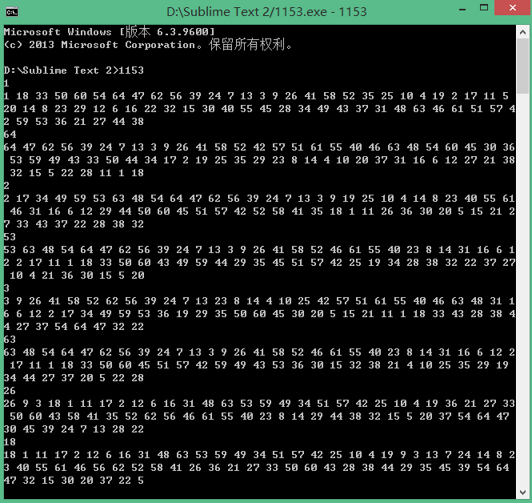

- 对时间复杂度，空间复杂度方面的分析、估算及程序优化的分析和改进
时间复杂度：深度优先搜索的时间复杂度为O(b^m) b-分支系数 m-图的最大深度
空间复杂度：深度优先搜索的空间复杂度为O(bm)
因为本题解题一般来说都是深度优先搜索，因此不可能对上述的时间复杂度和空间复杂度产生一个数量级上的差别，而只能考虑对算法进行优化。
本题时间复杂度的优化是在1152的基础上增加了对搜索顺序的选择，从而大大优化了时间。空间复杂度，本题对空间复杂度的要求并不是很高，可以并不用太顾忌使用内存空间，如果要在上述代码的基础上继续考虑优化空间复杂度，可以考虑减少一些不必要的中间变量，如next，也可以不使用namespace std,在需要使用的时候采用std::的写法，但这些都不能形成较大的空间复杂度的优化了。总之，空间复杂度已经不能再有巨大的优化了。

